实验报告：检流计的特性
06级数学系 蔡园青 2007年11月7日 PB06001093
实验目的：
了解磁电式检流计的结构、原理和运动规律，测量临界电阻，通过测量它的灵敏度和内阻，学习正确的使用方法。
实验仪器：
AC15/2型光标式检流计，固定分压电阻箱，电阻箱，滑线变阻器，15V稳压电源，伏特计，单刀开关、双刀换向开关、压触开关，秒表
实验原理：
1、磁电式检流计的结构
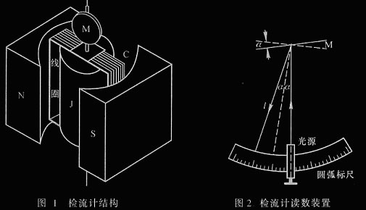
以光点式检流计为例，结构如图 1和图 2所示，检流计由三部分组成：
（1）磁场部分：由永久磁铁(N,S)产生磁场，圆柱形软铁心(J)使气隙中磁场呈均匀辐射状。
（2）偏转部分：能在气隙中转动的矩形线圈C及从上下拉紧线圈的金属张丝E,只要有很小的力矩作用，就能使线圈偏转。
（3）读数部分：小镜M固定在动圈上，它把光源射进来的光束反射到标尺上形成一个光标，当电流流过动圈时，动圈受力偏转而带动小镜M转过α角，因而反射光束偏转的角度为2α,光标在标尺上移动的距离（格）为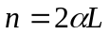，L为小镜到标尺的距离。
2、检流计的工作原理
当被测电流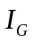(或电压)经悬丝流过动圈时，载流动圈受到气隙中永久磁铁产生的磁场(磁感应强度)的作用。由于磁场是辐射装的，因此手里的动圈不管偏转到什么位置，的方向总与(即)的方向垂直，那么匝载流动圈受到的总磁力矩为
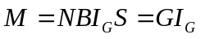 (1)
其中为动圈面积，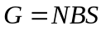为检流计的结构常数。
在电磁力矩M的作用下动圈偏转，同时悬丝受扭力而产生反作用力矩(扭转力矩)，当作用在动圈上的电磁力矩和悬丝的反作用扭力矩平衡时，动圈停止偏转，则
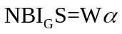 (2)
为悬丝的扭转系数，偏转角的大小由读数装置读出，
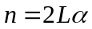 (3)
则
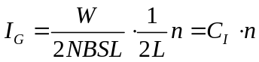 (4)
或
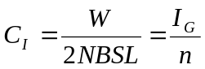 (5)
C_{I}称为检流计的电流常数或分度值，单位是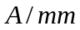。如果检流计的结构已定，则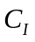为一定值。在使用中，或其他结构参数可能有变化，所以必须用实验测定。
在实际中，也常用灵敏度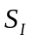来表示，即
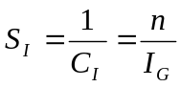 (6)
S_{I}的单位是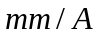。
3、检流计的运动状态
检流计的动圈通电流后，除了受到电磁力矩和扭转力矩的作用外，还存在空气阻尼力矩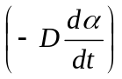和电磁阻尼力矩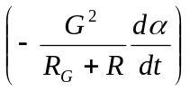，而悬丝是弹性材料制成，若动圈的转动惯量为，则动圈运动状态
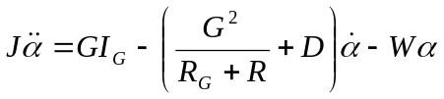 (7)
或
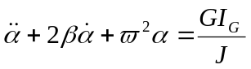 (8)
其中称为衰减系数，为固有角频率，根据衰减系数的不同，有不同的运动状态：
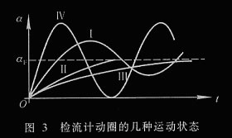
(1)、欠阻尼状态(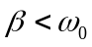时)。
公式（8）的解为
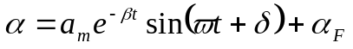 (9)
其中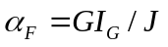。 此时外电阻较大，动圈以平衡位置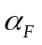为中心作一衰减振动，并且逐渐趋紧于平衡位置，运动曲线如图2.1.1-3中的曲线。特别当外电路断开和无空气阻尼(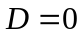)时候，动圈为无阻尼运动，以平衡位置为中心作等幅振动，运动曲线如图2.1.1-3中的曲线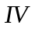。实际实验中由于空气阻尼很小，当外电路断开时动圈以位置为中心作一衰减系数很小的振动。
(2)、临界阻尼状态(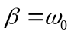时),圈无振动地很快达到平衡位置，此时的外电阻称为临界电阻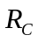,它的运动曲线如图2.1.1-3中的曲线II。一般来说，检流计的临界阻尼状态是它的理想工作状态。
(3)、 过阻尼状态(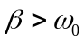 ,即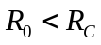)时,动圈也是做单向偏转运动，缓慢地趋向平衡位置 , 运动曲线如图2.1.1-3中的曲线III。越小，到达平衡位置的时间越长。因为过阻尼运动中，动圈到达平衡的时间长，而且不易判断动圈是否到达平衡位置，因此它对于测量是不利的。
4、测量电路
由于检流计很灵敏，一般通过电流不能超过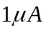,在实际测量中常采用图2.1.1-4的电路。电压经过两次分压后得到很小的电压(常小于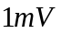)后才加到检流计电路中。第一次采用滑线变阻器分压，第二次采用电阻箱分压。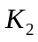是换向开关，用它可以变换过检流计的电流方向，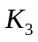是阻尼开关，将它合上就可以将检流计短路，检流计的动圈就停止振动。
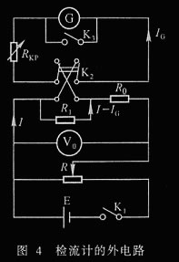
如图 4，我们得到
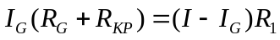 (10)
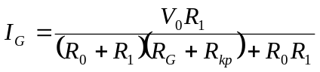 (11)
因为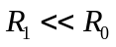,所以
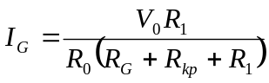 (13)
电流常数
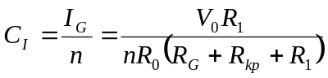 (14)
加在开关两端的电压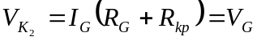，由于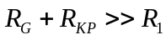,得到
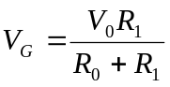 (15)
检流计电压常数
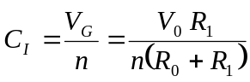 (17)
实验内容：
按照图 4 接好线路，取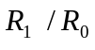为1比1000左右 的比例。将检流计上的开关拨到“直接”档。
1．观察检流计运动状态并测量临界电阻。
合上开关K₁,调节变阻器R使得光标偏转至60mm,断开K₁使检流计处于测量状态。
(1) 根据临界阻尼的工作状态要求，测量临界电阻Rc。
(2) 选取R_{kp}分别为临界电阻的、、1、2、3倍时，判别检流计的运动状态，测出光标第一次回到自然平衡位置(零点)的时间和最终达到平衡位置的阻尼时间（每种状态测三次）。
在上述操作中，选取合适的R₀/R₁,使得光标偏转60mm。
2．测量检流计的电流常数C_{I}和电压常数C_{V}。
(1) 选择R_{kp}= Rc,使检流计工作在临界状态，选择合适的R₀/R₁,调节滑线变阻器R，使光标n=60mm,记下对应的刻度n₁和电压V₀₁,然后将开关K₂迅速倒向，记下反方向偏转n₁’。
(2) 调节变阻器R,使得光标每次减少5mm,重复(1)的步骤，得到一组n_{i}、n_{i}’ 和V_{0i}的数据。
由平均值做出n-V曲线，求出K=Δn/ΔV,带入(15)和(17),计算C_{I}和C_{V}。
3．根据步骤2的数据，求最大偏转(60mm)时的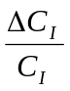和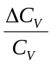。
4．测量R_{kp}= 0.5Rc和2Rc及满偏60mm时的C_{I}和C_{V}。
思考题
■ 如果在实验中得到的临界电阻不准，对测得的电流常数C_{I}和电压常数C_{V}是否有影响，为什么？
<完>

